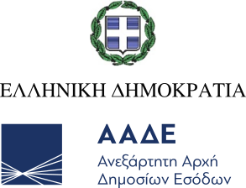
Αθήνα, 8 Ιουνίου 2023

ΔΕΛΤΙΟ ΤΥΠΟΥ
ΑΑΔΕ: Εντοπίστηκαν 9 κιλά ηρωίνης σε μαξιλαροθήκες!
Ελεγκτές του Τελωνείου Κήπων με τη βοήθεια σκύλου ανιχνευτή της ΑΑΔΕ εντόπισαν και κατέσχεσαν ηρωίνη, συνολικού μεικτού βάρους 9,2 κιλών, η αξία της οποίας υπερβαίνει τα 110.000 ευρώ.
Τα ναρκωτικά βρέθηκαν σε 34 νάιλον συσκευασίες, στο πορτ μπαγκάζ ταξί, που επιχείρησε να μπει στη χώρα μας από την Τουρκία. Μάλιστα, ήταν επιμελώς κρυμμένα μέσα σε μαξιλαροθήκες και βρίσκονταν στα προσωπικά αντικείμενα της επιβάτιδας του ταξί.
Η κάτοχος των ναρκωτικών συνελήφθη και προσήχθη στην Εισαγγελία Πλημμελειοδικών Αλεξανδρούπολης για τις περαιτέρω προβλεπόμενες ενέργειες.

